深大新学期自修教室安排，这些地方能自习

图片
新学期的自修教室安排公布啦
小丘比整理了深大校内自习地点
教学楼自修教室
一、汇文楼
星期一至星期五19:00~23:00；星期六、日7:30~23:00：H3-102、103、104
二、致理楼
星期一至星期五19:00~23:00，星期六、日7:30~23:00：L1-608、610、708、710；L2-401、403、404、405、406、407；L3-707、710（个别时段除外，详见物业通知）
三、丽湖校区四方楼
星期一至星期日7:30~23:00：东307、407
星期一至星期五19:00~23:00；星期六、日7:30~23:00：东301、306；南307、308、309；西305、308、309；北108、208、209、210、306、314
四、固定朗读教室
粤海校区：星期一至星期日7：00~8：00：L1-201、202
丽湖校区：星期一至星期五7:00~8:00、19:00~23:00；星期六、日7:00~23:00：丽湖校区四方楼北417（周五除外）
以上自修室安排自2026年3月9日至2026年7月3日实行。自修室视人数逐间开放，如因学校教学需要，我们将调整自修教室，特殊情况下会暂停自修教室自修用途。
图书馆开放时间
粤海校区南馆（汇智楼）目前只开放了二楼。
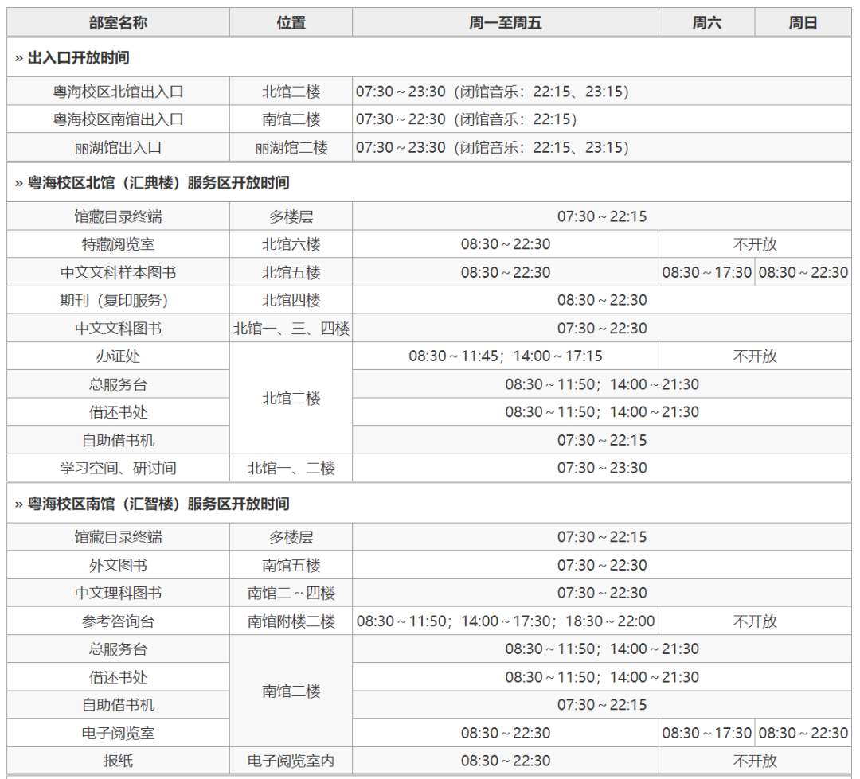
图片
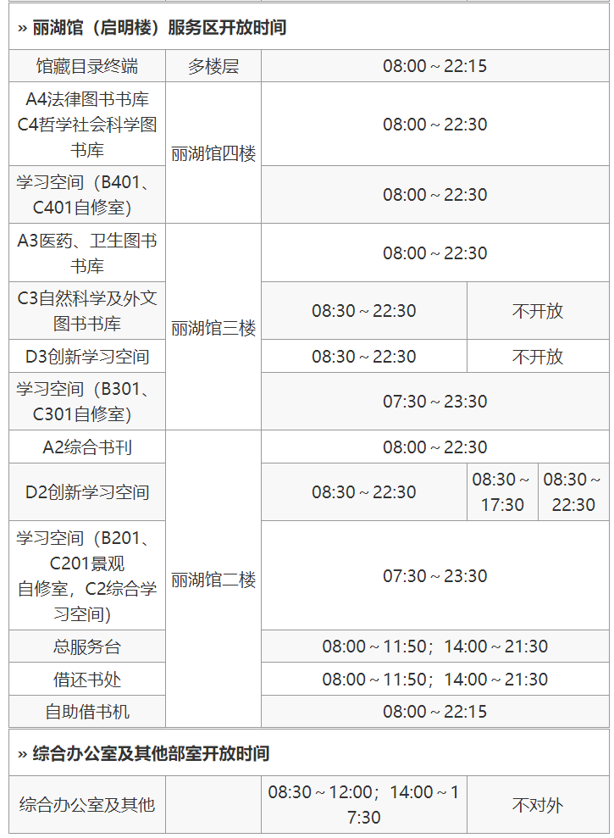
图片
宿舍区自习室
粤海校区宿舍楼下自习室：
- 海棠阁1
- 文杏阁
- 春笛二楼
- 夏筝宿舍楼下的友邻共享空间
- 紫薇斋楼下
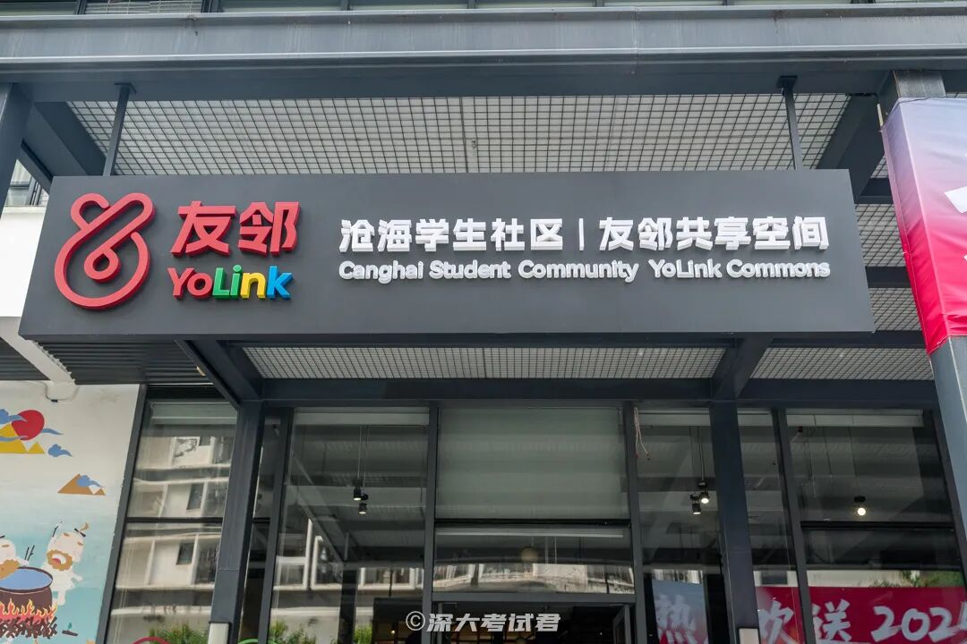
图片
丽湖校区自习室 ：
- 青冈栎四楼自习室
- 三角梅二楼、三楼自习室
- 梧桐树四楼自习室
- 冬青树三楼自习室
- 胡杨林215、216、217自习室
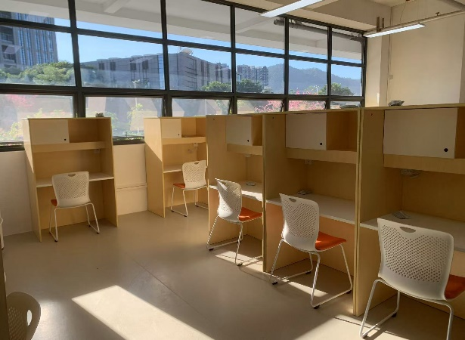
图片
图源：深圳大学丽湖校区
在深大考试君公众号后台回复 【自习】
即可查询自习室开放时间安排
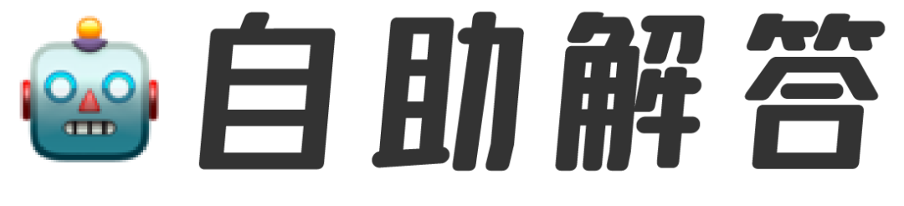
图片
考试君公众号后台提供
关键词自助解答功能
发送 「目录」 可浏览全部内容
如“食堂”、“宿舍”、“校历”、“选课”等
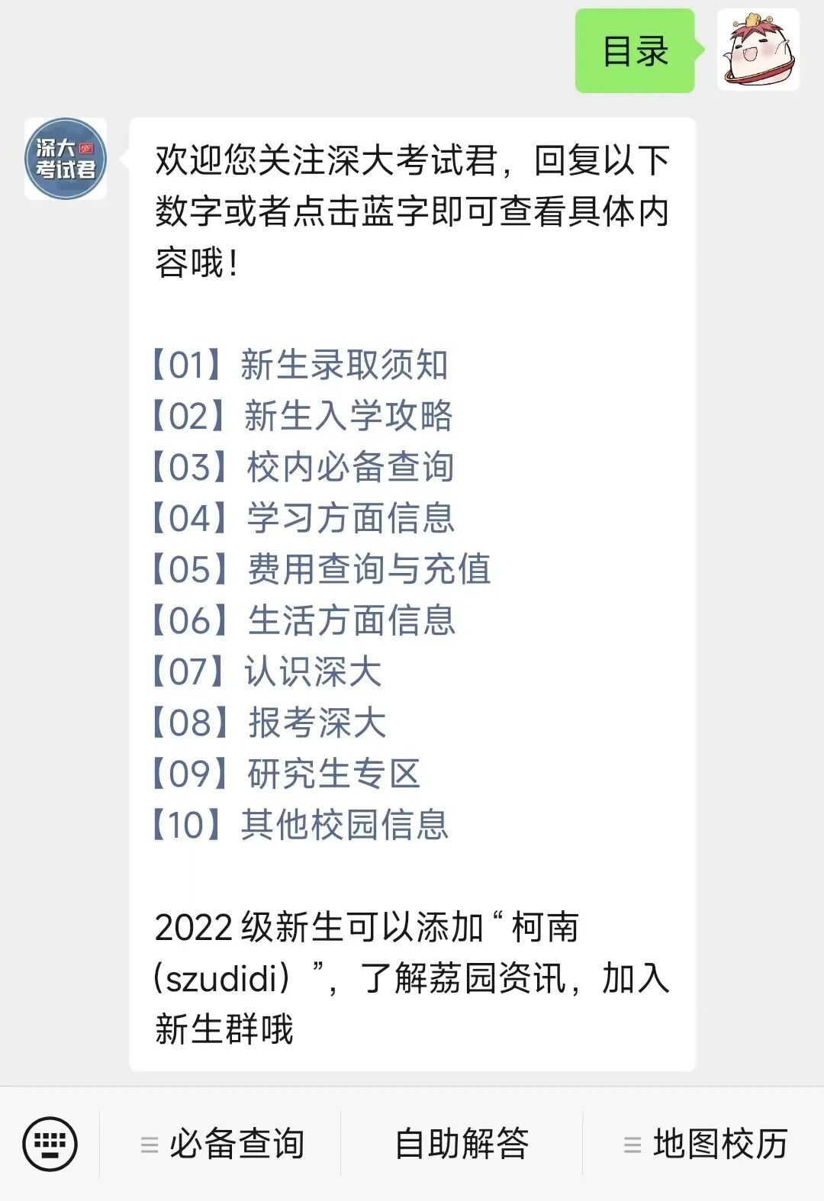
图片
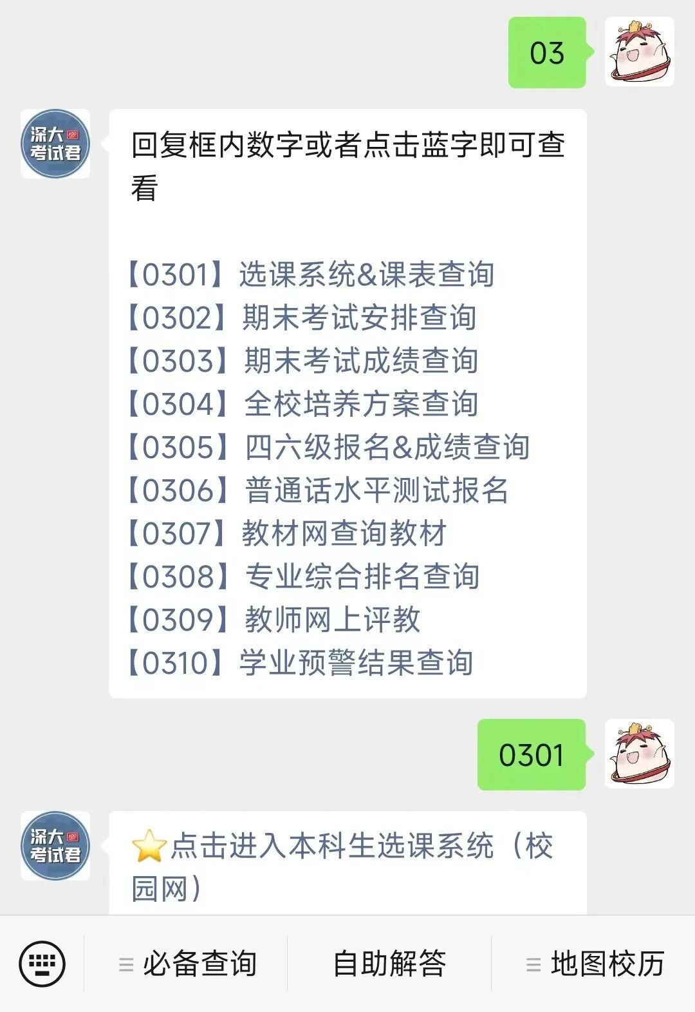
图片
投稿/咨询添加深大小丘比：szulook
商务合作添加：wxchenhz

图片

图片

